**氮气的在生产生活中的用途**

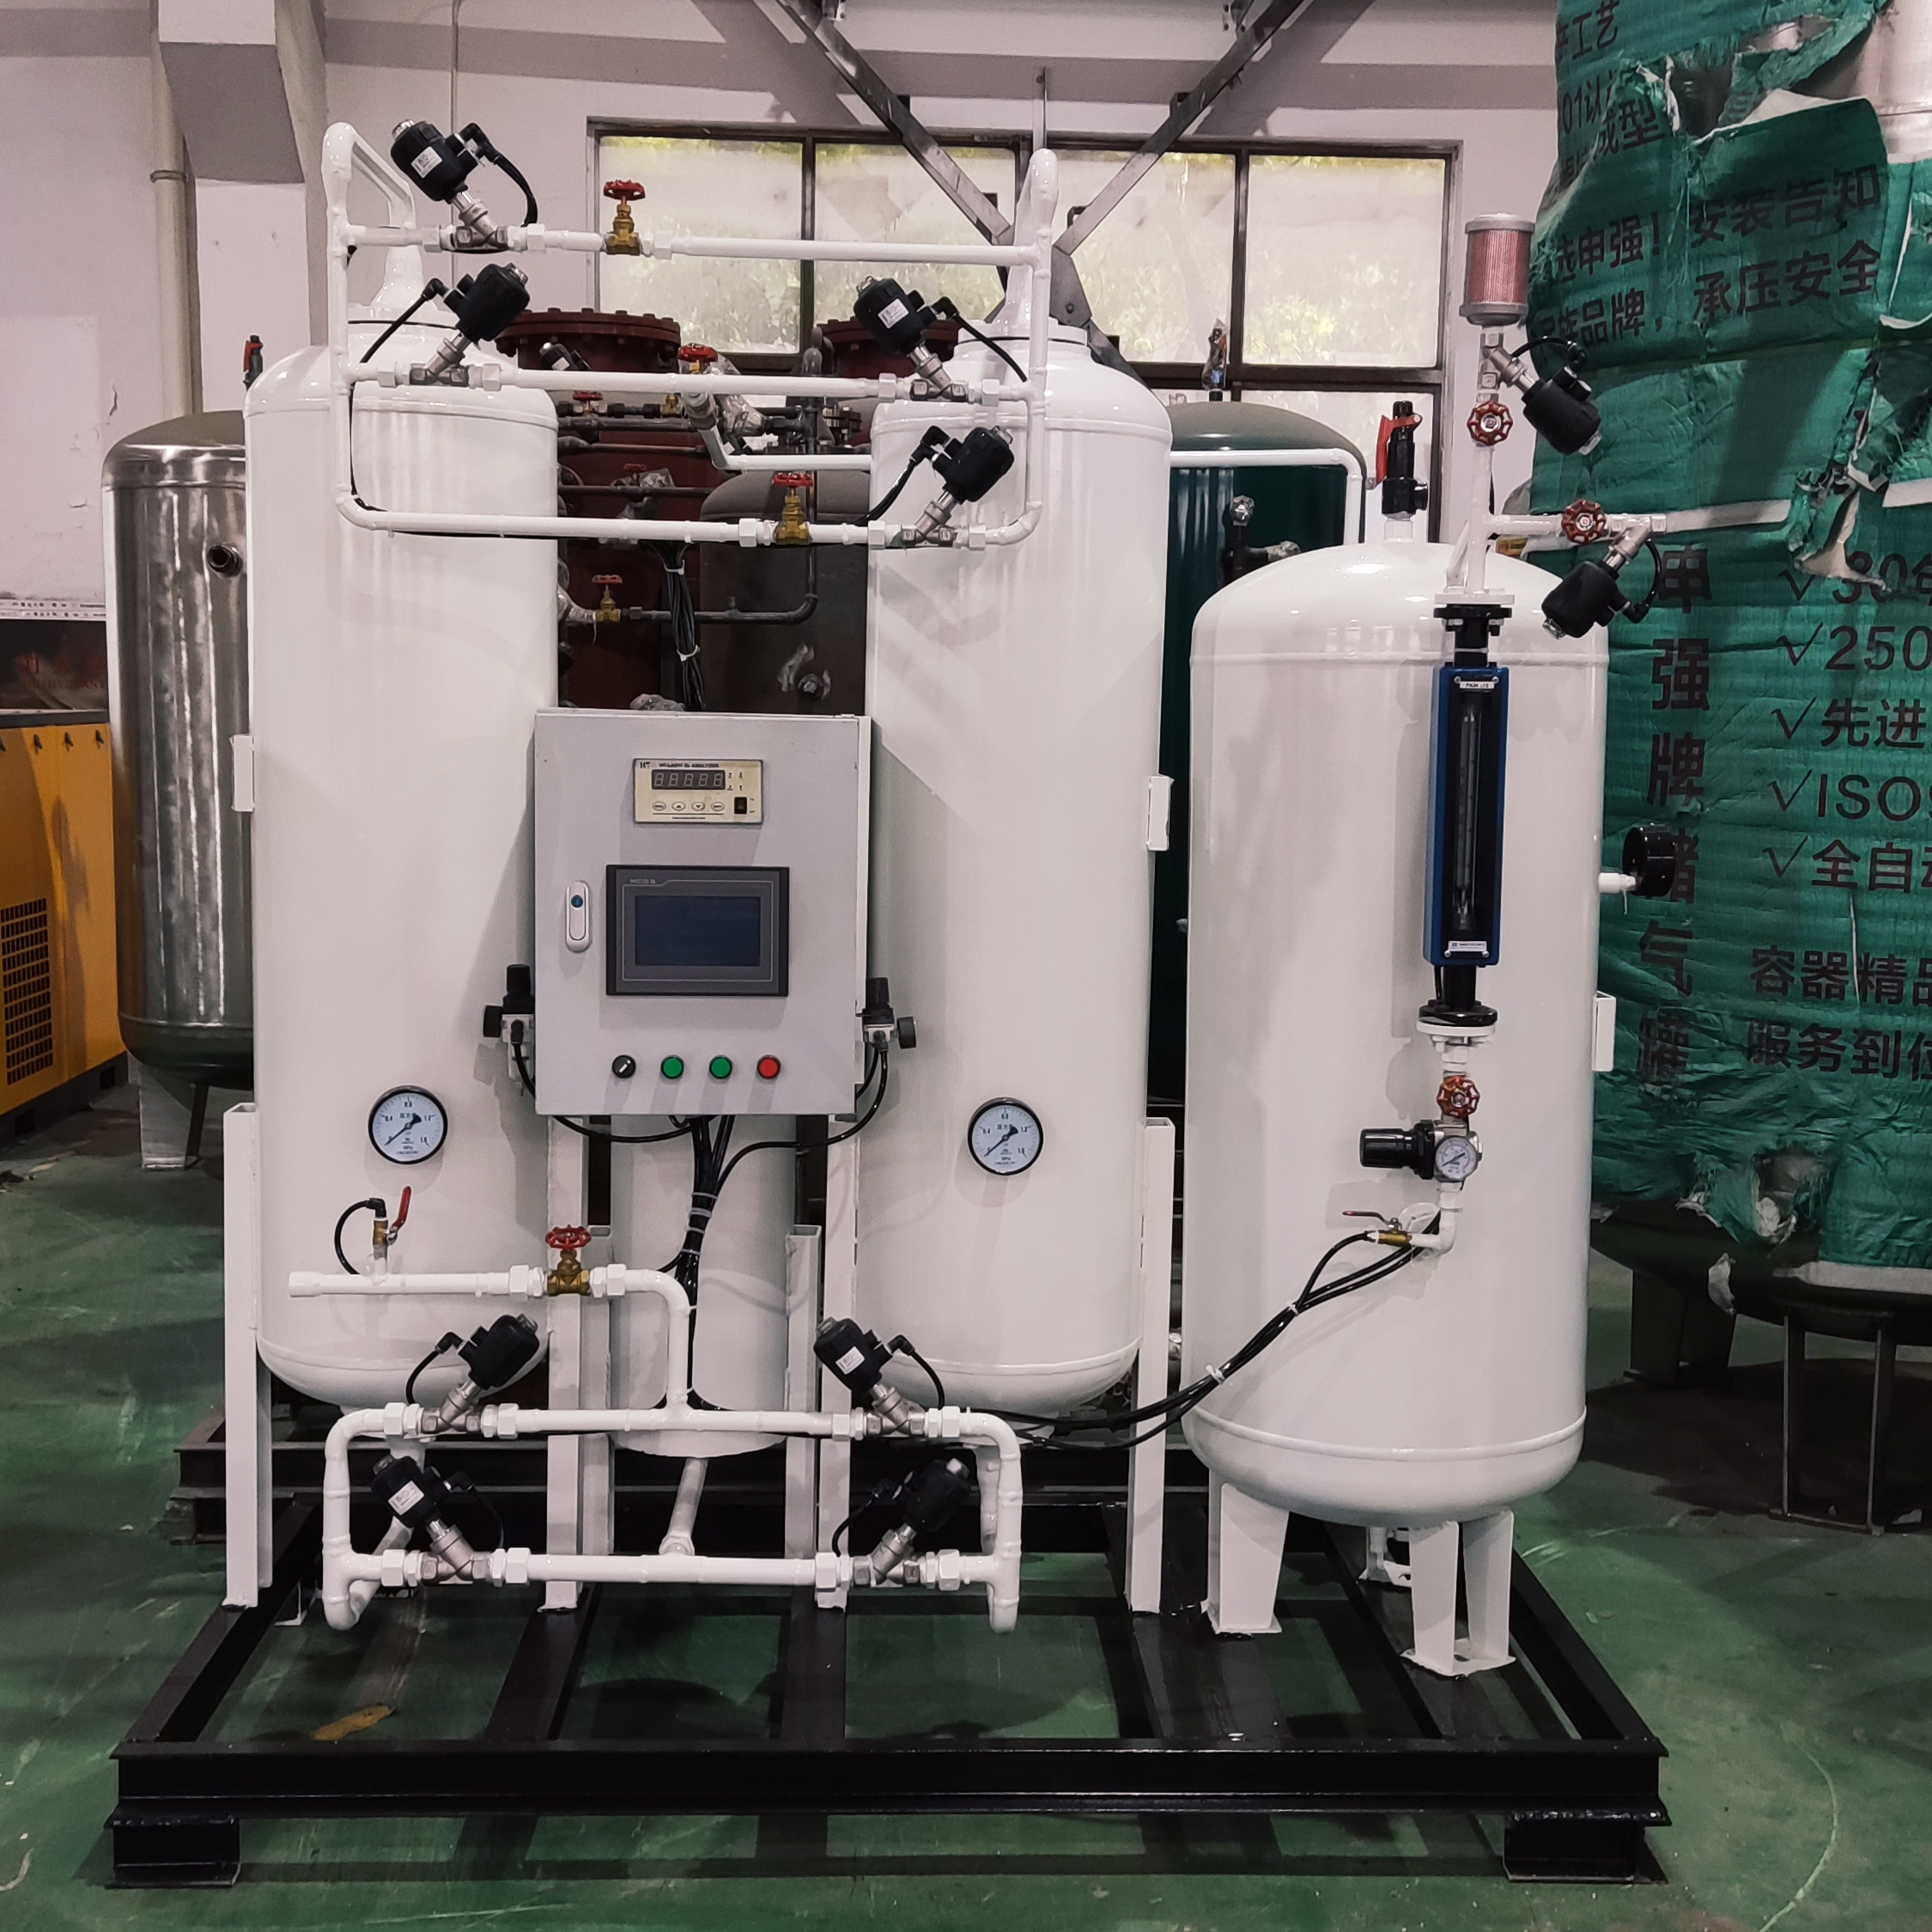

氮气有很多商业和工程技术方面的用途，作为一种气体，它可以在摄影工艺中用于搅拌；对对氧敏感的液体和易挥发的化学液体起覆盖作用；在半导体电子元件生产中作为一种覆盖用气体；用于泡沫型塑料的吹气；为对氧敏感液体除去空气﹔为非铁金属除气；用于食品的加工与包装；抑制好气性细菌的生长；用于铝屑中镁的还原和作为管道输送液体的推进剂。

氮气还用于做加压飞机轮胎和用于操作飞机的起落架；用来对空调和冷冻系统中的铜管进行吹扫；用来对电子设备进行吹扫和充填；用来对高电压压缩电缆进行吹扫、充填和试验；用来对管道和有关的仪表进行吹扫和试验；在油漆生产中用来对碱性树脂进行处理。

液氮也有很多用途，如对物质进行冷冻捕集；从气流中捕集二氧化碳（这是产生高真空系统通常采用的方法)；作为电子设备的冷却剂；用于塑料的粉碎和用于模仿外层空间条件；通过用泵加压，液体氮以产生高压气氮（压力为103000kPa (15000lbf /in2)(表压))；用于食物和化学制品的粉碎；用来对昂贵的极易腐败的食物（如虾）进行冷冻；用于在紧急维修中对液体管道进行冻结；用于物质的低温稳定和低温淬火；用于低温研究领域；用于铝合金的低温应力避免；用于保存血液、家畜精液和其他生物制品；在远距离运输和地区运输中用于冷冻食物；用于作液氢、液氦和液氖的冷冻保护；用于去除皮肤上的瑕疵和金属部件的紧缩装配。

液氮在美国导弹和空间计划中有很多保密用途，这些应用所用的液氮量很大。